Раздел |  | Атмосфера
ФИО педагога |  | Илюшкина Л.П.
Дата
Класс |  | Количество присутствующих: | отсутствующих:
Тема урока |  | Погода и метеорологические элементы
Цели обучения, которые достигаются на данном уроке |  | 7.3.2.3 - объясняет понятие «погода»  7.3.2.4 - на основе характеристики отдельных метеорологических элементов объясняет важность их изучения (температура, давление, ветер, облачность, осадки, влажность)
Цель урока |  | - дать информацию о погоде и климате  - на основе информации о погоде нашего городе способствовать деятельности учащихся по овладению новых знаний и способов деятельности  - совершенствовать умения и навыки грамотного письма, расширение кругозора
Ход урока
Этапы урока | Деятельность учителя |  |  | Деятельность обучающихся | Оценивание | Ресурсы
 | I. Организационный этап: Улыбнулись друг другу, пожелали удачи!  Вспоминаем: что такое атмосфера, слои атмосферы, газовый состав атмосферы.  Карточки 10 минутки  А.1. Что означают понятия:  - Температура  - Амплитуда  - Атмосферное давление  - Тропосфера  - Стратосфера  2. Что вы знаете о тропосфере?  3. В каком слое атмосферы находится озоновый слой?  4. Какое значение имеет атмосфера для жизни на Земле?  Карточки А2.  1 вар.1) Будет ли лежать снег на вершине горы Килиманджаро (высота 5895м), если температура воздуха у ее подножия +25гр.  Ответ: Да, будет. 5895х6=35370 прибл -35гр  +25-35= - 10гр  2)У подножия возвышенности атмосферное давление равно 760 мм рт.ст. Какова высота возвышенности, если на вершине наблюдается давление 748 мм рт.ст. Холм это или гора?  Ответ: 760-748=12 мм рт ст 12х10,5=126м это холм  2 вар. 1)Рассчитайте примерную температуру воздуха за бортом самолета, летящего на высоте 10 500 м, если температура воздуха у земной поверхности + 20гр.  Ответ: 10 500х6=63000 – 63гр  +20-63= - 43гр  2)У края пропасти давление 745мм рт.ст..Чему равно давление на ее дне при глубине 200м?  Ответ: 200х10,5=2100 2100-745=1355мм рт ст |  |  | Учащиеся приветствуют учителя.  взаимопроверка  слайд 6 | Формативное оценивание | Карточки, презентация, учебник  Диалогическое обучение  Саморегулируемое обучение  Критическое мышление
Изучение нового материала | ІІ.Пробуждение интереса.Учитель предлагает послушать стихи и определить тему урока.  "Под голубыми небесами,  Великолепными коврами,  блестя на солнце, снег лежит..."  "Внезапно небо прорвалось,  С холодным пламенем и громом,  И ветер начал вкривь и вкось,  Качать сады над нашим домом  "Полдневный час.  Жара гнетет дыханье;  Глядишь, прищурясь - блеск глаза слезит,  И над землею воздух в колебаньи,  Мигает быстро, будто-бы кипит..."  Озвучиваются цели урока.  Изучение элементов погоды по синоптической карте.  Итак, что же такое погода?  Проблемный вопрос: Какие элементы погоды можно увидеть на синоптической карте?  Точное определение состояния погоды возможно только при измерении ее элементов. Для этого существуют приборы и еденицы измерения. (В таблице даны элементы погоды и их еденицы измерения и приборы: температура, давление, ветер, облачность,влажность, осадки).  -по таблице вместе определяем величину, прибор и еденицу измерения.  Температура - гр. С - термометр  Давление – мм.рт.ст - барометр  Ветер – м/с – анемометр  Облачность – баллы – на глаз  Влажность - % - гигрометр  Осадки – мм - осадкомер  - погода содержит в себе и элементы и явления, которые взаимосвязаны друг с другом.  Почему погода разная?  Почему она так быстро меняется?  Можно ли классифицировать погоду? Как бы вы это сделали?  Учёные выделяют три большие группы типов погоды: погоды морозные, с переходом через 0°С и безморозные.  Наука, изучающая погоду – метеорология.  -Используя рисунок слайда подумайте, как можно получить сведения о состоянии погоды. Обсуждение и дополнение  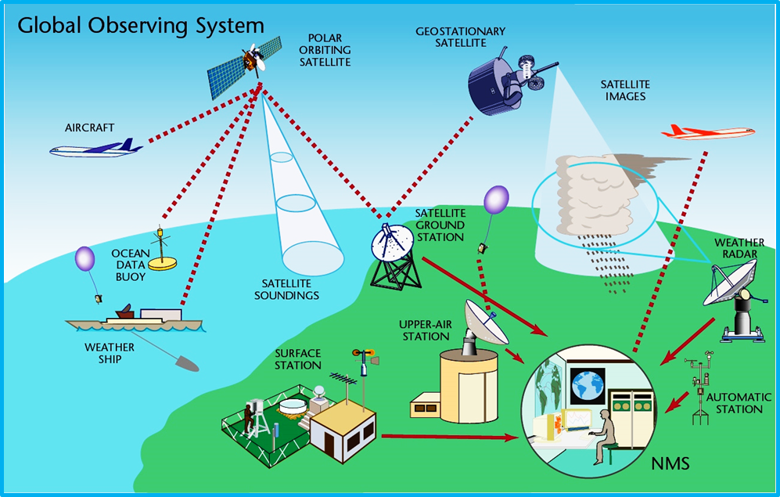  Синоптические карты.  Народные приметы. Наблюдения за погодой в древности.  ІV. Действия учащихся.  Работа в парах. Заполняют интеллектуальную карту в парах.  Рассматривают важность изучения и области применения данных о метеорологических элементах, делают выводы.  Оценивание:  Учащиеся оценивают друг-друга по методу: «Две звезды, одно пожелание» |  |  | Ответы учащихся  Ответы учащихся  Ответы учащихся | Словесная оценка учителя  Каждый правильный ответ 1 балл
Рефлексия | Рефлексия  Я знаю  Я умею  Мне нравится |  |  | Учащиеся подытоживают свои знания по изучаемой теме.

